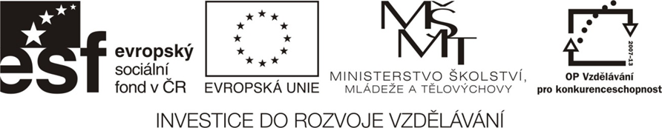
NÁZEV ŠKOLY | BRÁNA, základní škola a mateřská škola  Kollárova 456, 509 01 Nová Paka
ČÍSLO PROJEKTU | CZ.1.07/1.4.00/21.3750
NÁZEV PROJEKTU | Rozvoj čtení a práce s informacemi
ČÍSLO A NÁZEV KLÍČOVÉ AKTIVITY | III/2 Inovace a zkvalitnění výuky prostřednictvím ICT
AUTOR | Ing. Michal Koťátko
PŘEDMĚT | Biologie
NÁZEV DUM | Sinice – pracovní list
ROČNÍK | 6. – 9.
ČÍSLO MATERIÁLU | VY_32_INOVACE_5_06_Bi_II_Sinice – pracovní list
DATUM TVORBY | 26. 11. 13
ANOTACE | Pracovní list – sinice, znaky, zástupci.

Sinice – PRACOVNÍ LIST
Sinice jsou:
- jednobuněčné
- mnohobuněčné organismy
(nehodící se škrtněte)
Přestože jsou ------------------------------- organismy,
shlukují se do -------------------------------
Jednotlivé buňky mají společný -----------------------------------------------------

Sinice jsou ___________________, protože obsahují barvivo
____________________. Díky tomu jsou schopny _______________________.

Sinice žijící ve vodě také způsobují při přemnožení (zejm. v letních měsících) tzv. vodní _________. Koupání v takové vodě je zdraví škodlivé.

Kombinací chlorofylu a dalších barviv vzniká specifická barva sinic. Odtud nese svůj název například ______________________________________
Zaškrtni, kde všude se vyskytují sinice:
- ve vzduchu
- ve sladké vodě
- v ohni
- v moři
- v půdě
- v horkých pramenech
- v lidském těle
- na povrchu těl živočichů i rostlin
- ve velehorách od 4.000 m n. m
Zdroje:
- Čabradová a kol., PŘÍRODOPIS pro 6. ročník základní školy a víceletá gymnázia, Nakladatelství Fraus, Plzeň, 2010, s. 32 - 33

